
REPUBLIC OF CAMEROON
Peace – Work – Fatherland
UNIVERSITY OF DOUALA
REPUBLIQUE DU CAMEROUN
Paix – Travail – Patrie
UNIVERSITE DE DOUALA

INF336 :
LOGIQUE ET INTELLIGENCE ARTIFICIEL

THEME :
DETECTION DES PLAGIATS DANS LES DOCUMENTS STRUCTURES

Année académique : 2025/2026
Superviser par : Mme Pidy Leonce
Table des matières
INTRODUCTION 3
I- CONTEXTE ET OBJECTIF DU PROJET 4
II- METHODOLOGIE ET ORGANISATION 5
1- Approche Technique 5
1-1- Analyse Logique des textes 5
1-2- Mesure de similarite 5
1-3- Interface utilisateur 5
2- Organisation du projet 5
2-1- Phase de developpement 5
2-2- Outils et technologies 5
III- TRANSFORMATION DU TEXTE EN ARBRES SYNTAXIQUES 6
1- Objectif principal 6
2- Outil cles utilises 6
3- Detail du code implemente 6
IV- Mesure de la Similarité entre Arbres Syntaxiques 7
V- CALCUL DU POURCENTAGE DE PLAGIAT 8
VI- IMPLEMENTATION DU LOGICIEL(LogicPlag) 9
1- Architecture globale du système LogicPlag 9
VII- NOMS DES MEMBRES DE L’ALLIANCE 10

INTRODUCTION
La détection de plagiat dans les documents structurés (rapports, articles, codes sources) représente un défi critique, particulièrement dans les milieux académiques et professionnels où l'intégrité intellectuelle est primordiale. Ce projet propose un système innovant de détection de plagiat dans les documents structurés, combinant Prolog pour l'analyse logique des similarités et une interface web (Flask/HTML/CSS/JS) pour une utilisation accessible. Contrairement aux approches classiques basées sur l'IA, notre solution s'appuie sur des règles explicites et une analyse structurelle, offrant une alternative transparente et modifiable. Prolog permet de détecter les paraphrases et réorganisations de texte via l'unification et des grammaires formelles, tandis que Flask sert de pont entre le moteur logique et le front-end. L'interface interactive, avec ses barres de progression animées en JS, visualise les résultats de manière intuitive. Ce projet démontre l'utilité de la logique symbolique dans des applications concrètes, tout en garantissant interprétabilité et légèreté.

CONTEXTE ET OBJECTIF DU PROJET
La détection automatique de similitudes entre documents structurés (rapports, articles, codes source, etc.) devient un enjeu crucial . Ce projet vise à détecter le plagiat dans les documents structurés en combinant analyse logique (Prolog) et technologies web (Flask/JS). Contrairement aux solutions basées sur l'IA, notre approche repose sur :
- La décomposition des textes en arbres syntaxiques pour capturer leur structure logique (phrases, dépendances grammaticales).
- L'implémentation d'une mesure de similarité fondée sur l'unification Prolog, comparant les arbres et identifiant paraphrases ou réorganisations suspectes.
- La déduction d'un pourcentage de plagiat via des règles transparentes (ex : chevauchement de motifs, seuils sémantiques).
L'interface web (HTML/CSS/JS) rend l'outil accessible, avec visualisation interactive des résultats. Ce projet illustre comment la logique formelle peut résoudre des problèmes complexes tout en restant interprétable.

METHODOLOGIE ET ORGANISATION

Approche Technique

Analyse Logique des textes

- Décomposition en arbres syntaxiques
Pour analyser la structure grammaticale des documents, nous avons mis en œuvre un pipeline de traitement automatique du langage (NLP) utilisant la bibliothèque spaCy et son modèle spécifique pour le français fr_core_news_sm. Cette solution permet une analyse linguistique fine nécessaire à notre système de détection de plagiat.
- Tokenisation
Prétraitement des textes (mots-clés, ponctuation) en Python avant analyse Prolog.

Mesure de similarite

Interface utilisateur
- Flask : Serveur backend pour connecter Prolog au front-end.
- Visualisation dynamique : Barres de progression en JS animées selon le score de plagiat.

Organisation du projet

Phase de developpement

- Conception : Spécification des règles Prolog

- Implémentation : Développement incrémental (backend → front-end → intégration)

Outils et technologies

- Backend : Prolog (SWI-Prolog), Flask (Python)

- Frontend : HTML/CSS, JavaScript

TRANSFORMATION DU TEXTE EN ARBRES SYNTAXIQUES

Objectif principal
Cette phase cruciale convertit le texte brut en une représentation arborescente qui capture :
- La hiérarchie grammaticale (relations entre mots)
- Les étiquettes linguistiques (nature des mots et leurs fonctions)
- La structure logique sous-jacente

Outil cles utilises
- spaCy : Bibliothèque NLP industrielle
- Modèle fr_core_news_sm : Modèle pré-entraîné pour le français contenant :
- Un tokenizer (segmentation du texte)
- Un tagger (étiquetage grammatical)
- Un parser (analyse des dépendances)

Detail du code implemente

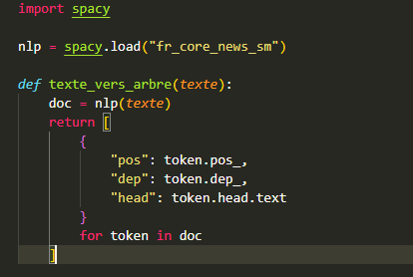

Mesure de la Similarité entre Arbres Syntaxiques

CALCUL DU POURCENTAGE DE PLAGIAT

IMPLEMENTATION DU LOGICIEL(LogicPlag)

Architecture globale du système LogicPlag

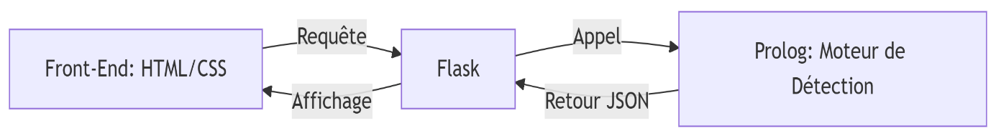

Presentation de l’application

CONCLUSION

Ce projet a démontré avec succès comment l’alliance entre logique symbolique (Prolog) et technologies web modernes (Flask, JS) peut résoudre un problème complexe comme la détection de plagiat. En combinant l’analyse syntaxique fine (spaCy), la transparence des règles Prolog, et une interface intuitive, nous avons créé un outil à la fois précis et accessible. Les défis techniques (intégration Flask-Prolog, optimisation des performances) ont été surmontés grâce à une approche modulaire et rigoureuse.

LISTE DES MEMBRES DU GROUPE 19:

NOMS ET PRENOMS | MATRICULE
DONGMO NGUETSOP LAURIE | 22S74044
NGO MATJABO PRICILLE ANGE ETOILE | 22S74294
NGNANKOUO MEGNA FADILA | 22S76817
TIAKO DJIEUGA LOIC | 22S76819
NITCHEU LEUSSA DANIEL FREDDY | 21S57098

